Giuseppe Arcimboldo (1527 – 1593)

Manýristický malíř s velkou fantazií, smyslem pro humor a ironii.

Narodil se v Miláně do umělecké rodiny. Jeho otec byl malíř a v jeho dílně získal Arcimboldo výuční list. Ve svých 22 letech vytvořil návrhy vitráže, se kterými se zúčastnil konkurzu na výzdobu milánské katedrály. Konkurz vyhrál a spolu s otcem se podílel na výzdobě celého interiéru chrámu.
Svá nejvýznamnější díla vytvořil ve službách rodu Habsburků. Nejdříve působil jako dvorní malíř císaře Maxmiliána II. ve Vídni a později na dvoře jeho syna Rudolfa II. v Praze. Kromě povinností malíře jeho služba zahrnovala i nákup uměleckých děl pro nově vznikající císařskou sbírku, pořádání osvětových výstav, divadel, maškarních plesů, návrhy uniforem a oblečení pro královskou stráž. Díky Rudolfovým financím a Arcimbaldově vkusu se z Prahy pozvolna stávalo evropské velkoměsto, kam se sjížděli umělci, vědci a alchymisté z celé Evropy.
Arcimboldo se proslavil zejména svým osobitým stylem portrétní malby. Sestavoval je vtipně z částí zvířat, květin, zeleniny nebo obyčejných věcí každodenního života. I když jeho metoda vypadá jako rozpustilá hříčka, ve skutečnosti jsou všechny prvky uspořádány v pečlivé kompozici a žádný prvek není umístěn náhodně. Kromě nejslavnějších portrétů ze série ročních období vytvořil i satirické podobizny dvorních úředníků, jejichž hlavy komponoval z úřednických spisů a rozevřených knih. Za mistrovské dílo je považován portrét císaře Rudolfa II nazvaný Vertemnus, zpodobňující císaře jako řeckého boha hojnosti. Tento portrét měl symbolizovat šťastnou vládu císaře a oslavovat humanismus.
Mnoho z Arcimbaldových obrazů skončilo jako válečná kořist. V roce1648 (za třicetileté války) byly vyvezeny švédskými vojsky ze země a staly se součástí sbírky švédské královny Kristýny.
Arcimbaldovo dílo bylo znovuobjeveno až zásluhou surrealistů, pro které se stalo vzorem.
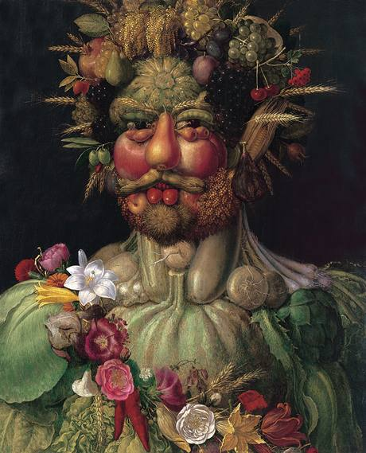

Zdroje:
Bláha, J.: Estetická výchova pro střední školy 2. díl. Praha: Scientia Medica 2001, s.25-33. (renesance)
Zhoř, I.: Výtvarná výchova v projektech. Havlíčkův Brod: Tobiáš 1997, s. 25.
Šamšula, P.: Obrazárna v hlavě 6. Praha: SPL, ALBRA 2002, s.64.
http://www.artmuseum.cz/umelec.php?art_id=94
http://dům.rvp.cz/materialy/kanon-hlavy-portret-unflace.html

